|  |
| --- |
| PROGRAMAÇÃO I |
| CAMPANHA DIGITAL |
| PROVEDOR DO ESTUDANTE |
|  |

GITHUB | <https://github.com/diasBeat3/beatrizprojecto>

BEATRIZ DIAS 10485

MULTIMÉDIA

**PROJECTO FINAL**

Candidato: Carlos Fonseca

Informação necessária

O que é um provedor e quais as suas funções?

O Provedor do Estudante tem como principal função zelar pela promoção dos direitos e interesses legítimos dos estudantes. Compete-lhe apreciar as queixas e reclamações que lhe sejam apresentadas, procurando soluções, através da mediação e negociação das partes e de adequadas recomendações aos órgãos e serviços competentes.

O Provedor do Estudante exerce a sua actividade com autonomia e imparcialidade face aos órgãos e serviços do Instituto.

O Provedor do Estudante é um órgão que tem como objectivo desenvolver a consciencialização dos estudantes sobre a necessidade de um serviço de qualidade, eficaz e respeitoso, bem como estimular os estudantes na participação da melhoria dos serviços, designadamente através do seu interesse pessoal e das aptidões críticas.

Candidatura (aquilo que o candidato se propõe a fazer)

Mediar entre as partes em conflito e indicar pistas para a resolução dos problemas;

Apreciar as queixas e reclamações dirigidas pelos estudantes e emitir recomendações aos destinatários respectivos com vista à revogação, reforma ou conversão dos actos lesivos dos direitos dos estudantes e à melhoria dos serviços;

Ajudar a clarificar políticas e procedimentos praticados no Instituto, nomeadamente no domínio da actividade pedagógica e da acção social escolar e, neste contexto, recomendar as necessárias alterações;

Emitir parecer sobre quaisquer matérias na sua esfera de actuação, por iniciativa própria ou a solicitação do Reitor, do Conselho Geral, dos directores das Unidades Orgânicas ou dos Serviços Autónomos ou das Associações de Estudantes;

Contribuir para a elaboração e actualização do regulamento disciplinar dos estudantes e do código de conduta dos estudantes;

Elaborar um relatório anual com uma síntese da sua actividade, salvaguardando a completa confidencialidade das queixas apresentadas, a divulgar após aprovação do Conselho Geral.

DADOS BIOGRÁFICOS

Nome: Carlos Daniel Rodrigues Fonseca

Idade: 22

Morada: Miranda do Corvo, Coimbra

Background

Secundária: Escola Secundária Avelar Brotero, conclusão 2012

ISEC, Eng.Informática 2013-2014

Multimédia, ISMT- 2015 até ao presente

Hobbies

Jogar futebol;

Passear com os cães;

Exercício físico;

Foto

CARLOS FONSECA

MENU

CONTACTOS

CANDIDATURA

O CANDIDATO

O PROVEDOR

**CONCLUSÃO**

Com a realização do projecto final foi possível consolidar os conhecimentos de HTML, CSS e jQuery. Foi importante o desenvolvimento de uma campanha digital para adquirir uma noção de como é gerir uma campanha para alguém.

Ainda que com alguns contratempos o resultado final foi muito próximo do esperado inicialmente.

**BIBLIOGRAFIA**

<http://www.w3schools.com>

<http://www.botecodigital.info/>

<http://tableless.com.br/>

**ANEXOS**

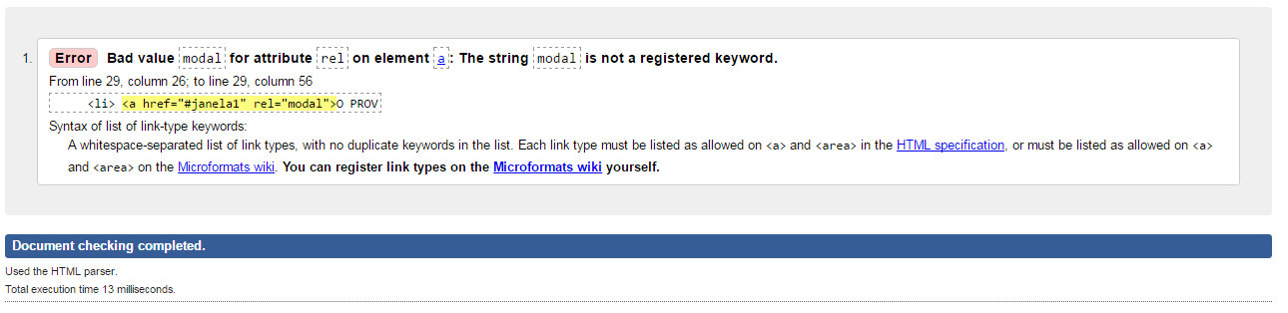**Validação das páginas (W3C)**

